FUNDACJA „ŚWIAT NA TAK”
ZAPRASZA
DO UDZIAŁU W XXVIII OGÓLNOPOLSKIEJ EDYCJI
SAMORZĄDOWEGO KONKURSU NASTOLATKÓW
„OŚMIU WSPANIAŁYCH”

KONKURS W CZTERECH KROKACH
- ZGŁOSZENIE KANDYDATÓW DO 20 LUTEGO 2022 R. (FORMULARZ ZGŁOSZENIOWY SWIATNATAK.PL/8-WSPANIALYCH-ZGLOSZENIA/ )
- ELIMINACJE LOKALNE
- ELIMINACJE OGÓLNOPOLSKIE
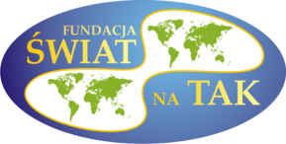
- GALA LAUREATÓW

